IHK Region Stuttgart
Abschlussprüfung Sommer 2026
Fachinformatiker Systemintegration
Dokumentation zur betrieblichen Projektarbeit

Inventarverwaltungssystem
Abschlussprojekt zur IHK-Abschlussprüfung

Konzeption und Implementierung einer relationalen Datenbankstruktur zur Inventarisierung und Verwaltung von Physischen Geräten einschließlich einer PHP basierten Webanwendung

Prüfungsbewerber:
Jamie Henselmann
Engelsburgweg 5
78628 Rottweil

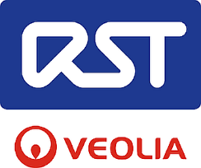

Ausbildungsbetrieb:
RST Veolia GmbH & Co. KG
Benzstraße 32
71083 Herrenberg

